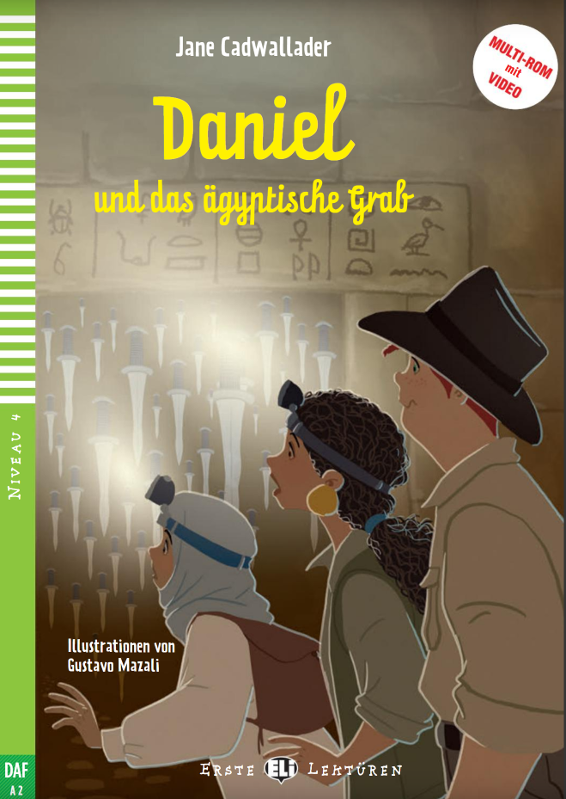

**S. 6-7 Wortlist**

|  |  |
| --- | --- |
| **Deutsch** | **Englisch** |
| das Grab | grave |
| Tal | valley |
| Die königinnen | The queens |
| die Ehefrau | wife |
| der Pharao | the pharaoh |
| die Tür | the door |
| Schlange | snake |
| Schwerter | swords |
| Feuer | fire |
| Prüfung | test |
| tretten | enter |
| sterben | die |
| gefährlich | dangerous |
| Koffer | luggage |
| Bilder | pictures |
| Kunstwerke | artwork |

**A- Ergänze die Lücken !**

**Ehefrau– Feuerprüfung –Kunstwerke– Ramsis- stirbst**

1. Nefertari ist die ___ **Ehefrau** _____ von des Pharaos ____ **Ramsis** ______
2. Über die Tür steht „ Schlangenprüfung, Schwerterprüfung und _ **Feuerprüfung**  „.
3. Es schreibt auch „ Trittst du ein , ______ **stirbst** _____ du „
4. Es gibt viele ______ **Kunstwerke** _____ von Nefertari im Grab.

**B- Wer sagt das?**

1- “ Der Koffer ist wichtig. “ ____Daniel________

2- „ Oh, das ist gefährlich! „ ____Eva______

3- „ Das ist das Grab von Nefertari“ ____Anippe____

4-„ Daniel,warum nimmst du den Koffer mit ?“ _____Eva_____

**C- Richtig ( R ) oder Falsch ( F ) !**

1- Es gibt drei Prüfungen über der Tür . ( R )

2- Die Kunstwerke ist in Ramsis Grab. ( F )

3- Daniel nimmt einen Koffer mit. ( R )

4- Das Grab von Nefertari ist gefährlich. ( R )

5- Nefertari ist die Ehefrau von Ramsis der Zweite. ( R )